за 2013 год

В своей работе администрация руководствуется нормативно-правовыми актами:
- Конституция Российской Федерации
- Законодательство Российской Федерации
- Законодательство Ханты-Мансийского АО
- устав Ханты-Мансийского АО
- Устав сельского поселения Селиярово.
- Нормативно-правовые акты Главы Ханты-Мансийского района
- Иные нормативно - правовые акты

Задачи, стоящие перед администрацией сельского поселения:
- обеспечение и соблюдение на территории поселения Федерального, окружного законодательства, нормативно- правовых актов главы муниципального образования.
- обеспечение выполнения на территории решений органов местного самоуправления, а так же собственных правовых актов.
- представление и защита, без доверенности, интересов территориального подразделения в суде, в арбитражном суде, а так же в соответствующих органах власти и управления.
- содействие созданию на территории предприятий и организаций, удовлетворяющих потребности населения в товарах и услугах.
- осуществление контроля за выполнением работ по благоустройству территории, коммунальному обслуживанию населения, строительству и ремонту жилищного фонда, объектов социальной инфраструктуры, улучшению дорог и др.
- принятие, предусмотренных законодательством, мер связанных с проведением собраний, сходов, митингов, спортивных и других мероприятий.
- организация приема населения, рассмотрение жалоб, заявлений, предложений граждан, принятие по ним необходимых мер, в пределах своей компетенции.
- осуществление, в случае угрозы и возникновения чрезвычайных ситуаций, природного и техногенного характера, предусмотренных в законе мер, связанных со спасением и охраной жизни людей, защита их здоровья, интересов и прав.
- осуществление иных полномочий, возложенных Федеральным и окружным законодательством, уставом муниципального образования, Положением о структурном территориальном подразделении.

ЦЕЛИ работы администрации сельского поселения:
-УЛУЧШЕНИЕ КАЧЕСТВА ЖИЗНИ НАСЕЛЕНИЯ СЕЛА СЕЛИЯРОВО
-РАССМОТРЕНИЕ ОБЩЕСТВЕННО ЗНАЧИМЫХ ВОПРОСОВ И ПРОБЛЕМ, ВНЕСЕНИЕ ПРЕДЛОЖЕНИЙ ПО ИХ РЕШЕНИЮ
-ОБСУЖДЕНИЕ РАЗЛИЧНЫХ ВАРИАНТОВ РАЗВИТИЯ сельского поселения, ИЗУЧЕНИЕ МНЕНИЯ ЖИТЕЛЕЙ СЕЛА, ВОВЛЕЧЕНИЕ МОЛОДЕЖИ К УЧАСТИЮ В ОБЩЕСТВЕННОЙ ЖИЗНИ СЕЛА, ПОДДЕРЖКЕ И ПРОПАГАНДЕ ЗДОРОВОГО ОБРАЗА ЖИЗНИ, ПРОФИЛАКТИКЕ АССОЦИАЛЬНЫХ ПРОЦЕССОВ.

С 01 января 2006 года вступил в силу Федеральный закон № 131 « Об общих принципах организации местного самоуправления в Российской Федерации».
47 субъектов Федерации приступили к реформе местного самоуправления, в том числе и наше сельское поселение Селиярово.
Одна из целей реформы местного самоуправления звучит так: приблизить власть к народу. Действительно, во всем мире муниципальная власть та, которая наиболее близка к проблемам людей. Люди могут иметь реальную возможность влиять на своих депутатов, своего главу. Должны почувствовать, что муниципальная собственность – земля, здания, предприятия – принадлежат им, деньги расходуются именно на те цели, которые наиболее важны для них и т.д. Местное самоуправление – процесс двухсторонний и как будут жить люди, исполнятся ли их мечты и желания во многом зависит от взаимодействия власти и народа. Нужно сказать, что отношения между властью и народом всегда были сложными и противоречивыми отсюда и отсутствие доверия народа к власти. Хочется надеяться, что реформа даст свои положительные результаты.

В октябре( 2005) 2008 года путем голосования был избран Совет депутатов сельского поселения в количестве 7 человек. Из состава Совета депутатов, открытым голосованием, был избран глава сельского поселения, который является одновременно и председателем Совета депутатов сельского поселения. Официальной датой образования Совета депутатов сельского поселения считается 13 октября 2005 года.
Соглашением между администрацией Ханты-Мансийского района и сельским поселением на 2006 год было передано 11 полномочий для исполнения на местах. В первую очередь необходимо было начать формирование нормативно-правовой базы, на основании которой Совет депутатов сельского поселения мог бы осуществлять свою деятельность. Дело это новое, навыков, наработок, да и просто знаний зачастую не хватало. Спрашивали, ошибались, учились, не сдавались, работали.
На протяжении 2006 года работала одна постоянная комиссия- организационная комиссия по проведению публичных слушаний
Правовой основой местного самоуправления являются нормы Конституции РФ, установившие:
- самостоятельность местного самоуправления в пределах своих полномочий, в первую очередь в пределах решения вопросов местного значения.
- организационную обособленность органов местного самоуправления от органов государственной власти.
- наличие местных бюджетов, самостоятельно формируемых, утверждаемых и исполняемых органами местного самоуправления.
- право на компенсацию дополнительных расходов, возникших в результате решений органов государственной власти.
- право населения самостоятельно определять структуру органов местного самоуправления.
Как публичная власть местное самоуправление обеспечивает решение вопросов местного значения, имеет право принимать решения, обязательные для всех субъектов правоотношений, находящихся в соответствующем муниципальном образовании. Местная власть также обладает механизмами принуждения к признанию своей власти в определенных формах:
- обязательное исполнение решений, принятых населением на местных референдумах;
- возможность обращения к судебной защите законных прав и интересов местного самоуправления.

ОТЧЕТ ГЛАВЫ СЕЛЬСКОГО ПОСЕЛЕНИЯ СЕЛИЯРОВО ПО ИТОГАМ 2013 ГОДА

Уважаемые односельчане, здравствуйте!
Остался позади очередной год. 2013 год был насыщен важными событиями и напряженной ежедневной работой. Были свои достижения, остались и нерешенные проблемы. Но с уверенностью можно сказать – это был год продвижения вперед. У нас стало традицией
в конце года подводить итоги, вот и сегодня мы собрались для того чтобы подвести итоги нашей деятельности за прошедший год, посмотреть и проанализировать, что получилось хорошо, а над чем нужно поработать.

Сельское поселение СЕЛИЯРОВО, Ханты-Мансийский муниципальный район.
Год образования – 1873.
Площадь земель в черте поселения – 762,9 тыс.кв.км.

ЧИСЛЕННОСТЬ НАСЕЛЕНИЯ И ДЕМОГРАФИЧЕСКАЯ ХАРАКТЕРИСТИКА

Удельный вес численности населения составляет (3,4%) 5,2% от населения Ханты-Мансийского района.(2013 г. -20 т.ч.)
Состав жителей сельского поселения многонационален, всего на территории проживают представители 15 национальностей.
На территории села постоянно зарегистрированы 1050 человек.

ЧИСЛЕННОСТЬ НАСЕЛЕНИЯ
Постоянно зарегистрированы | 2008г. | 2009г. | 2010г. | 2011г. | 2012г. | 2013г
Постоянно зарегистрированы | 598 | 650 | 720 | 870 | 880 | 1050
Постоянно проживают | 569 | 627 | 700 | 855 | 873 | 1050

Количество семей 280, из них многодетных 18, молодых семей 96
КОЛИЧЕСТВО СЕМЕЙ
Количество семей | 2008г. | 2009г. | 2010г. | 2011г. | 2012г. | 2013г.
Количество семей | 172 | 190 | 209 | 254 | 255 | 280
Многодетные семьи | 25 | 21 | 23 | 18 | 16 | 18
Молодые семьи | 31 | 32 | 48 | 92 | 94 | 96

Дети от 0 до17 лет 201 чел. Школьники 109 ч. Дошкольники – 92 ч.
ЧИСЛЕННОСТЬ ДЕТЕЙ
Дети | 2008г. | 2009г. | 2010г. | 2011г. | 2012г. | 2013г.
Дети | 172 | 181 | 184 | 195 | 196 | 201
Из них дошкольники | 82 | 99 | 98 | 112 | 114 | 92
Школьники | 84 | 85 | 79 | 73 | 68 | 109

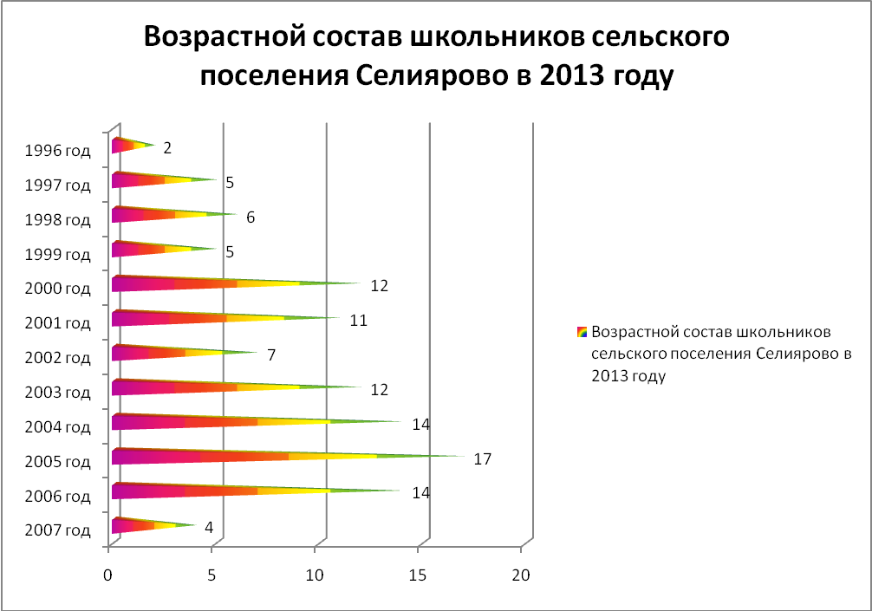рис. 1 (Возрастной состав школьников 2013г.)

рис. 2 (Возрастной состав дошколников)

Состоят на воинском учете 158.Призывников 7, Военнослужащие 6чел.

ПЕРВИЧНЫЙ ВОИНСКИЙ УЧЕТ
Стоят на воинском учете | 2008г. | 2009г. | 2010г. | 2011г. | 2012г. | 2013г.
Стоят на воинском учете | 142 | 144 | 149 | 156 | 158 | 162
Из них солдаты, сержанты | 134 | 133 | 140 | 141 | 146 | 152
Офицеры | 3 | 3 | 3 | 3 | 3 | 3
Призывники | 5 | 8 | 6 | 12 | 9 | 7
Служащие в рядах Российской Армии | 3 | 1 | 1 | 2 | 5 | 6

Пенсионеры 85 чел, из них по возрасту 68 чел.
ЧИСЛЕННОСТЬ ПЕНСИОНЕРОВ
Пенсионеры | 2008г. | 2009г. | 2010г. | 2011г. | 2012г. | 2013г.
Пенсионеры | 63 | 69 | 72 | 81 | 87 | 85
В т. ч. по возрасту | 44 | 46 | 55 | 68 | 68 | 68

По сравнению с 2010 годом численность населения увеличилась на 179 человек.(за 4 года) в среднем годовой прирост на 50 чел.
ПРИРОСТ НАСЕЛЕНИЯ
Родилось | 2008г. | 209г. | 2010г. | 2011г. | 2012г. | 2013г.
Родилось | 18 ( 10 мал.,8 дев.) | 10 ( 3 мал., 6 дев.) | 10 (4 мал., 6 дев.) | 9 (4 мал., 5 дев.) | 15  ( 11 мал., 4дев.) | 9  (4 дев., 5 мал.)
Умерло | 5 | 5 | 6 | 14 | 8 | 4
Естественный прирост | 13 | 5 | 4 | -5 | 7 | 5
Миграционный прирост | 21 | 40 | 62 | 14 | 17 | 174

Родились –9 (4 м., 5 д.)
Самый высокий уровень рождаемости приходится на 2008 год.
Умерли – 3 чел
Зарегистрировано браков – 4
Разводов – 4
Естественный прирост - 5
Миграционный прирост – 174
Средний возраст населения --- 32
Хорошо заметен рост численности населения, начиная с 1994 года (приложение № 2).
Рисунок 2 (Рост численности населения)

Миграционный отток незначителен. Это обусловлено рядом причин и первая из них – это близость Приобского месторождения, реальная возможность получения работы и неплохой заработной платы. Село является привлекательным для жизни и работы, молодежь предпочитает оставаться здесь жить.

Состав численности населения:

СОСТАВ ЧИСЛЕННОСТИ НАСЕЛЕНИЯ
Мужчины | 2008г. | 2009г. | 2010г. | 2011г. | 2012г. | 2013г.
Мужчины | 309 | 344 | 418 | 409 | 415 | 560
Женщины | 318 | 356 | 422 | 446 | 447 | 490

Из 1050 человек мужчин- 560 и женщин- 490 чел. женщин на 70 меньше
Из трудоспособного населения) 764 чел. численность мужчин 443 и женщин 321, женщин меньше на 122 чел.

Коренное население составляет 19% от всех проживающих 122 чел. Это представители народностей – ханты, манси, ненцы коми. Только одна семья проживает в лесу, имеет родовые угодья.

ТРУДОЗАНЯТОСТЬ НАСЕЛЕНИЯ.

ТРУДОЗАНЯТОСЬ НАСЕЛЕНИЯ
Трудоспособное население | 2008г. | 2009г. | 2010г. | 2011г. | 2012г. | 2013г.
Трудоспособное население | 399 | 418 | 448 | 592 | 597 | 764
Трудозанятое население | 269 | 280 | 386 | 450 | 456 | 635
Незанятое население | 114 | 66 | 103 | 142 | 141 | 141
В т.ч. имеющие статус безработного | 11 | 24 | 8 | 7 | 4 | 4

Более половины жителей села, а это 764 человека считаются трудоспособным населением. Реально же трудозанятых всего 635 человек,
Нигде не заняты 141 человек, из них, имеют статус безработного 4 человек, что на 4 человек меньше чем в 2010 году.
.
В приложении № 3 видно соотношение работающей части населения к неработающей.
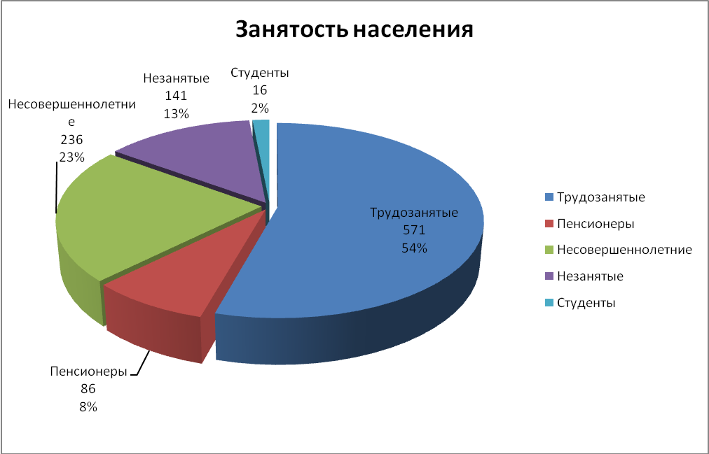рис. 3 (трудозанятость населения)

Процент неработающего населения достаточно велик. Проанализируем состав незанятого населения:
- 30 % составляют молодые матери, находящиеся в отпуске по уходу за ребенком или с малолетними детьми, они не имеют возможности работать на месторождении из-за графика и сменности работ.(36 чел)
- 50 % составляют работающие на непостоянной основе, сезонные работники,
-20 % составляют те кто не работает и не хочет работать, живущие на незначительные доходы. (24чел)

Тем не менее, несмотря на вышеизложенное, ежегодно количество работающих увеличивается. Рассмотрим приложение № 4, где показана занятость населения по сферам деятельности.
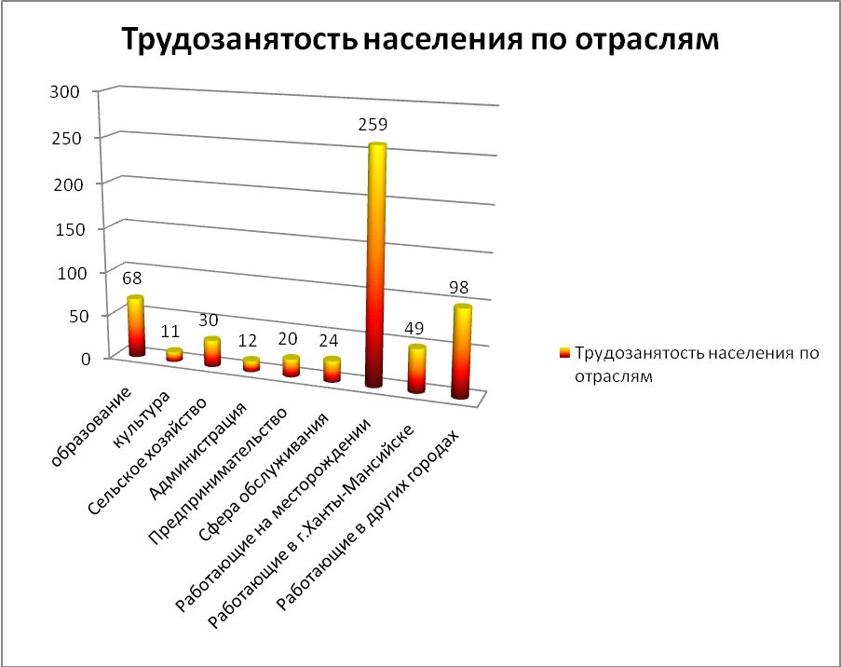
Рис. 4 (Трудозанятость населения по отраслям)

ТРУДОЗАНЯТОСТЬ НАСЕЛЕНИЯ ПО ОТРАСЛЯМ
Отрасли | 2010 г. | 2011 г. | 2012 г. | 2013 г.
Образование | 70 | 66 | 64 | 68
Культура | 20 | 11 | 11 | 11
Сельское хозяйство | 14 | 6 | 8 | 30
Администрация | 11 | 12 | 12 | 12
Предпринимательство | 43 | 12 | 14 | 20
Сфера обслуживания | 57 | 21 | 29 | 24
Работающие на месторождении | 158 | 97 | 169 | 259
Работающие в г. Ханты – Мансийске | 42 | 48 | 51 | 49
Работающие в других городах | 56 | 77 | 98 | 98

ВЫБОРЫ

8 сентября 2013 года состоялись выборы главы сельского поселения и депутатов совета депутатов сельского поселения 3-го созыва. Совет депутатов значительно обновился, пришли молодые ,энергичные, полные сил и уверенности наши односельчане. Пожелаем им успехов, удачи, побед и свершений на этом пути.
Слова искренней благодарности хочу выразить депутатам второго созыва за ответственность, энтузиазм, за творческий подход к работе. Результаты нашей совместной деятельности очень хорошие! СПАСИБО ВАМ!

РАБОТА СОВЕТА ДЕПУТАТОВ
За 2013 год было проведено 13 заседаний Совета депутатов, трижды внесены изменения и дополнения в Устав сельского поселения.
Основные рассмотренные вопросы на заседаниях Совета депутатов:
- о бюджете
- о внесении изменений в Устав сельского поселения
- о градостроительном плане поселения
- о правилах благоустройства
- о работе социальной сферы
- о работе ЖЭК- 2
- о принятии нормативно-правовых актов
- об экологической обстановке
- о проведении мероприятий к Юбилею села
- другие вопросы
Всего было приято 77 решений из них 37 нормативно-правовых актов, регламентирующих работу администрации сельского поселения. Контроль по выполнению решений осуществляется, заслушивается информация на заседаниях Совета.

Собрания граждан.

За 2013 год было проведено два сельских схода, собрание рыбаков и охотников, четыре заседания общественного совета, два общепоселковых родительских собрания, три заседания инициативной группы по развитию территории, круглый стол с молодежью села.
На сходах, собраниях и совещаниях были рассмотрены вопросы:
- о качестве питьевой воды
- отчеты о работе администрации сельского поселения
- благоустройство села
- трудоустройство и обучение населения
- проблемы молодежи и подростков, вовлечение молодежи в массовые занятия физкультурой и спортом.
- перспективы развития территории сельского поселения
- вопросы свалки бытовых отходов
- другие вопросы.
Неоднократные обращения граждан связанных с вопросами экологии. Население волнуют вопросы загрязнения окружающей среды, горение факелов, чистой воды.

. Работа администрации сельского поселения основана на постоянном контакте с населением. Основное направление деятельности администрации - это содействие улучшения условий жизни и быта населения сельского поселения.
В 2013 году в администрацию сельского поселения обратились по различным вопросам 2477 человек. Главой поселения лично принято 197 жителей. Граждане обращались в администрацию поселения по поводу выдачи справок, оформления документов на получение субсидии, льгот, адресной помощи, оформления домовладений и земельных участков и др. Работа администрации сельского поселения основана в постоянном контакте с населением. Основное направление администрации - это содействие улучшения условий жизни и быта населения сельского поселения.

В целях обеспечения гласности, общедоступности и информированности населения, Администрацией поселения успешно разработан и функционирует сайт поселения, который позволяет в оперативном порядке доводить необходимую информацию до населения, освещать жизнь поселения, насущные вопросы, вести.

СФЕРА УСЛУГ, торговля

НА территории находятся следующие предприятия и учреждения: ФАП, школа, детский сад, сельский дом культуры, комплексный центр социального обслуживания населения, ЖЭК-3, почта, хлебопекарня, ЖСК «Селиярово», телеграф, ЮТЭК. Работает сотовая связь, интернет, установлена аппаратура для приема цифрового телевидения, сейчас принимается 8 каналов. Расположены 16 подразделений вахтовиков. Предоставляются транспортные услуги населению, работает маршрутный автобус, выполняет рейсы по маршруту Селиярово-Ханты-Мансийск. Основными задачами организации торговли на территории поселения является создание условий для полного обеспечения населения товарами и услугами с соблюдением прав и интересов потребителей, формирование конкурентной среды, складывающейся на основе спроса и предложения. Рынок товаров в поселении стабильный, разнообразный, насыщенный. Потребности населения в продовольственных и непродовольственных товарах обеспечиваются предприятиями торговли частных форм собственности в количестве 5 ед. Установлен банкомат Ханты-банка. Все учреждения и предприятия работают в стабильном режиме по предоставлению услуг населению.

Малый бизнес
В настоящее время на территории сельского поселения зарегистрированы 15 индивидуальных предпринимателей, из них ведут трудовую деятельность 4 ИП ( 9 чел). Поле деятельности для малого бизнеса большое можно предоставлять бытовые услуги, выращивание птицы, животных, заниматься теплицами, обслуживать жилищный фонд и многое другое.

БЮДЖЕТ: Одним, из основных параметров, определяющих работу
Администрации сельского поселения, является бюджет. Местное самоуправление на уровне сельского поселения может эффективно развиваться только при укреплении его финансовой основы, установления стратегических задач, определения приоритетов и механизмов их реализации. Приоритетными задачами бюджетной политики сельского поселения Селиярово в 2013 году были:
Исполнение бюджета сельского поселения на 2013 год по доходам и расходам.
Эффективное использование средств и их экономия.
Благоустройство территории поселения.
Развитие учреждения Культуры
Вовлечение населения в массовые занятия физкультурой и спортом.
И др.

По итогам работы на 2013 год бюджет поселения составил:

Первоначальный план бюджета, утвержденный на 2013 год, составил:
22 392,5 тыс. рублей, с уточнением бюджета за год план
Составил: 38 114 тыс. рублей. Собственные доходы, при первоначальном плане составили 3 611 тыс.руб. ( 4 710 000р + 1 400 000р от ЮНГ на отдых детей и пенсионеров.) 4 093 000,7 Привлеченные доходы составляют 2 250 000 руб( 700 тыс – СКК, 950 тыс- заборы, 600 тыс- укладка плитки у памятника) Администрация поселения ведет активную работу по увеличению доходной части бюджета( оформление земельных участков, имущества.и т.д.) Исполнение бюджета 83%.

Исполнение в том числе:

Исполнение бюджета по сельскому поселению Селиярово 2013 год
Наименование расходов | Сумма, тыс. рублей
Администрация | 8930
Культура | 6 017,6
Физкультура и спорт | 462
Благоустройство и озеленение | 284
Жилищное хозяйство | 2 779
Содержание вертолетной площадки | 129,1
Сбор ТБО | 229
Уличное освещение | 422
Содержание дорог | 684
Экологические отряды | 329
Безработные | 189
Военкомат | 130,1
Передача полномочий  ПО СОГЛАШЕНИЮ | 1263,9
Дружина | 229
ЗАГС | 36

Рисунок Исполнение бюджета

ГРАЖДАНСКАЯ ОБОРОНА, ПОЖАРНАЯ БЕЗОПАСНОСТЬ.
Администрацией сельского поселения принята муниципальная программа « Защита населения и территорий от чрезвычайных ситуаций, обеспечение пожарной безопасности в с.п.Селиярово на 2014-2016 годы»
Был приобретен пожарный инвентарь, плакаты, брошюры по пожарной безопасности, изготовлены паспорта безопасности. Все мероприятия были направлены на недопущение возгораний лесов, травы-сухостоя, домовладений.
Мероприятия по ГО – 20 000 ( самоспасатели, газодымозащитные комплекты, ленты ограждения)------------

Обеспечение мер пожарной безопасности – 934 тыс.руб ( ремонт здания пожарной части)

Обеспечение безопасности на водных объектах ( аншлаги, лента ограждения.)-----------------

Предупреждение и ликвидация ЧС 11 000 р. ( раскладушки, постельные принадлежности .)

Аварийно-спасательная безопасность 7 628 р ( аварийно-спасательный инструмент: аварийная лампа освещения, домкрат, кувалда, ключи, ножовки, лопаты и др.)
БЛАГОУСТРОЙСТВО.
Основная часть расходов бюджета в 2013 году была направлена на решение вопросов в сфере благоустройства. Это очень важно, потому, что каждый гражданин имеет право на достойную, комфортную жизнь. Что нам удалось сделать в отчетном году?
Все предприятия и учреждения, молодежь, спортсмены, все неравнодушные жители села приняли участие в субботниках. Основной задачей данных мероприятий является наведение порядка и чистоты на улицах и дорогах, в лесных массивах, ликвидация самовольных свалок и мусора, ремонт заборов, детских площадок и др.

По результатам проведения месячника по благоустройству и озеленению территории сельского поселения, выполнен следующий комплекс мероприятий:
- Установка дорожных знаков и разметка пешеходных переходов.
- Ликвидация стихийных свалок на территории населенного пункта
- Посадка деревьев, цветов.
- Валка сухостойных и аварийных деревьев и обрезка деревьев
- Вырубка кустарника (поросли) шиповника на кладбище
- Покос травы на территории поселения.
- Ремонт памятника в Парке Победы, установка нового ограждения.
- Вывоз мусора у населения.
- Установлены контейнеры для сбора ртуть содержащих отходов
- Оборудованы площадки под мусорные контейнеры 11 шт.
- Установлены контейнеры для сбора ртуть содержащих отходов ( 3 ед.) и заключены договоры на их обслуживание.
- Неоднократно проведена прочистка водопропусков в период весна-осень.
- Ремонт существующих малых архитектурных форм, ремонт и окрашивание детских площадок.
- Установка предупреждающих табличек – 10 шт
- Укладка тротуарных дорожек 850 м.(цель: устройство велосипедных и роллерных трасс, чтобы увести детей от проезжих дорог ).
- Устройство хоккейного корта на территории школы.
- Проведена аккарицидная и дератизационная обработка территории сельского поселения – 4 раза
- Очистка территории кладбища от мусора, поваленных деревьев, поросли. Подсыпка осевших могил.
- Проведение всеобщих дней по благоустройству, наведению чистоты и санитарному порядку на территории села – 30 дней.
- Приняли участие в месячнике – 250 человек.

В 2013 году в общественных работах по благоустройству приняли участие 20 человек. Силами этих людей выполнялись работы по благоустройству села, озеленению, покраске, посадке деревьев, уборке территории, оказание помощи предприятиям и учреждениям и просто жителям села.

В июне и июле работала экологическая бригада школьников(59 520). Ребята выполняли большой объем работ. Ежегодно они работают на школьном участке, ухаживают за цветами, проводят очень большую, трудную и важную работу по очистке лесной полосы. Разбирают и вывозят мусорные завалы, которые делают некоторые наши жители. Многих людей в нашем селе возмущает такое невежество, но, к большому сожалению, такие факты имеют место быть. Слова благодарности руководителям, возглавляющим эколог отр. Лучшие бойцы экологического отряда «ЛЕТО 2013»: Шехирева Надежда, Нестерова Светлана, Азарова Галина, Конушин Виталий.

На улицах села в течение летнего и зимнего периодов поддерживалась чистота и порядок. Для людей, работающих на уборке территории, это нелегкий труд. Жители часто размещают свой бытовой мусор на окраинах деревни, в лесу, устраивая тем самым стихийные свалки, и мы вынуждены направлять существенные суммы и усилия на уборку свалок, вместо того, чтобы решать другие насущные проблемы.
ОТЛОВ БРОДЯЧИХ СОБАК.
Есть большая проблема с отловом бродячих и бездомных собак. Согласно Федерального закона «О животном мире» в компетенцию администрации первого уровня отлов бродячих животных не входит, но это совсем не значит, что этим вопросом мы не занимаемся. Постоянно ведется работа с населением об ответственном отношении к животным. Не собака виновата в том, что стала бесхозяйной, а человек, приручивший ее, но не несущий моральной ответственности за участь питомца.

Еще раз останавливаясь на санитарном порядке хочу сказать:
! необходимо навести и поддерживать порядок в личных подворьях, около дворов
! необходимо решать проблему бродячих собак, ведь только человек может и должен отвечать за страдания бездомных животных, быть в ответе за тех кого приручил
! продолжать( а ведь кто-то и не начинал) упорную борьбу с сорняками и сухой растительностью, огромные территории заросшие травой
! напоминаю о том, что выжигание сухой растительности на территории села строго запрещено, в 2012 году еще больше ужесточаются меры по борьбе с пожарами и разведением огня, будут применяться штрафные санкции к тем, кто этим занимается.
! руководителям всех форм собственности необходимо содержать прилегающие территории в соответствующем санитарном порядке.
Очень важно и необходимо соблюдать чистоту и порядок на всей территории поселения, не бросать мусор, пакеты, бутылки, учить этому наших детей! Ведь это наша с вами малая Родина и мы должны ее хранить! Нужно чтобы более активней брали на себя роль в озеленении нашего села, в разбивке новых цветников, посадке деревьев, чтобы каждый житель возле своих дворов, сделал так, как делают наши лучшие дворы и жители. Надо стремиться всем к этому.

СТРОИТЕЛЬСТВО и программы.

Завершено строительство нового восьмиквартирного дома на ул. Колхозная 9
Начато строительство 20-ти квартирного дома ул. Лесная
Завершается строительство двух 4-х кв домов ул.Придорожная
Дорожное строительство закончено строительство дорог, ул Братьев Фирсовых – Лесная
Завершено строительство футбольного поля
Отвод земельного участка под связь МТС- в планах к 23 февраля подать связь и высокоскоростной Интернет для населения.
ТАБЛИЦА : МУНИЦИПАЛЬНЫЕ ПРОГРАММЫ.

МУНИЦИПАЛЬНЫЙ ЗАКАЗ.
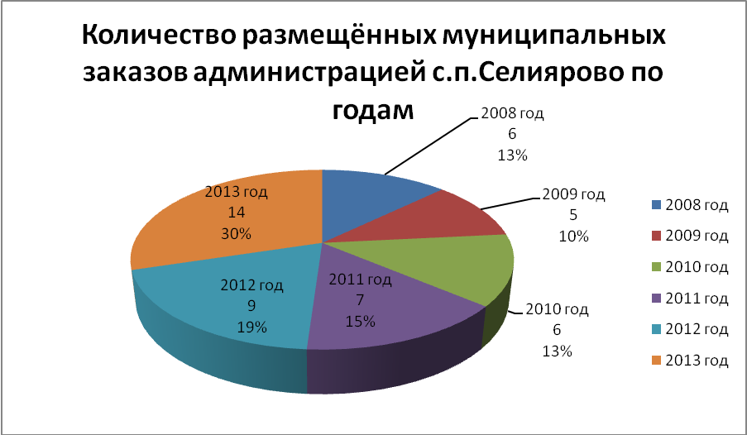
Рис. Муниципальные заказы

Программа «Молодой семь - доступное жилье» - 2 000 000
В 2013 году выдана вторая часть субсидии- 4 семьи, выдана первая часть субсидии – 1 семья.
Не сбавляет темпов индивидуальное строительство. Молодежная программа и жилье народностям Севера приносят свои, неплохие результаты. Участниками программы за весь период стали: молодая семья 37 семей, коренные народности Севера 17 семей . Оформляют документы еще несколько семей. ( Адм сталк с проблемой, что недооформленные док. держатся на руках несколько лет ….)
Ведется учет по программе «Переселение», состоят в очереди 5семей, в 2013 году получили сертификат и приобрели жилье 1 семья.
Ведется учет граждан желающих улучшить свои жилищные условия по предоставлению социального жилья. В НАСТОЯЩЕЕ время в очереди состоят 20 человек.
Идет приватизация жилья, за 2013 год приватизировано 3 квартиры, За весь период 25 кв.
Выдано земельных участков за весь период 69, за 2013год - 13

.

РЕАЛИЗАЦИЯ ПРИОРИТЕТНЫХ НАЦИОНАЛЬНЫХ ПРОЕКТОВ.
В феврале 2006 года было издано постановление главы сельского поселения «О реализации приоритетных национальных проектов на территории сельского поселения Селиярово ». Создан общественный совет, отвечающий за координацию действий и общее руководство, назначены исполнители:
НП «ОБРАЗОВАНИЕ»- директор школы Лапшина А.М.
НП «ЗДРАВООХРАНЕНИЕ»- заведующая ФАПом Малзрыкова З.С.
НП «ДОСТУПНОЕ ЖИЛЬЕ»- глава с.п. Шалкова Н.П.
НП «РАЗВИТИЕ АПК» - председатель ЖСК «Селиярово»
Информацию о выполнении см. в приложении № 7

КУЛЬТУРА.
Администрация сельского поселения продолжает уделять большое внимание развитию учреждения культуры и совершенствованию его деятельности. Успешно внедряются новые формы работы с детьми и молодежью.
- В 2013 году были намечены и проведены все мероприятия, согласно плана. Все мероприятия прошли хорошо на высоком уровне, жители принимали активное участие, как в подготовке, так и в проведении мероприятий. Мы празднуем все ставшие уже традиционными праздники так и те, которые родились у нас в селе. Хочу сказать слова искренней благодарности всем, кто откликался, занимал активную жизненную позицию. Ведется работа с детьми, и взрослым населением, работают кружки и секции.
2013 год – это год 140 летнего Юбилея нашего села и 90 летнего Юбилея Ханты-Мансийского района. Торжественно и празднично прошли мероприятия, посвященные этому юбилею, посещение Губернатором ХМАО-Югры нашего села, приезд многочисленных гостей, артистов, незабываемые встречи – это все надолго останется в памяти.
2013 год-это год 68-й годовщины Победы в Великой Отечественной Войне. Священной есть память о нашей Победе и мы обязаны чтить память и отдавать дань уважения всем тем, кто в трудное время войны мужественно защищал Родину.

Ставший традиционным конкурс «Мое село-мой дом» проходил и в 2013 году.
Очень сложно определять победителей этого конкурса, количество участников год от года увеличивается, улучшается качество и количество цветников, клумб, поражает многообразие, фантазия и умения участников. Такое изобилие и красота радует и душу и глаз.
Правительством Российской Федерации взят курс на оздоровление нации, для чего необходимо вовлекать в массовые занятия спортом как можно большее число людей. Организация досуга несовершеннолетних и пропаганда среди наших жителей здорового образа жизни одно из приоритетных направлений работы Администрации сельского поселения. Здоровый образ жизни должен стать модным среди молодежи и акцент в своей работе мы делаем на спорте. В нашем селе большое значение придается популяризации спорта и здорового образа жизни. Среди активных видов спорта – волейбол, баскетбол, лыжный спорт, хоккей, теннис и другие. На территории поселения стал регулярным открытый турнир по волейболу, традиционная легкоатлетическая эстафета, посвященная Дню Победы с участием команд образовательных учреждений и предприятий села.

НАШИ ПОБЕДЫ.

Достижения в области культуры
Наименование | Место проведения | Дата проведения | Почётное призовое место | Призёры
Всероссийский конкурс на лучшее учреждение культуры | г.Ханты-Мансийск | 2013 год, август | 1-е место | СКК
Всероссийский конкурс на лучшего работника культуры |  | 2013 год, август | 1-е место | Спиридонова С.Ю.
Районный конкурс Детского творчества «Остров детства»  - Художественное  Слово  - Вокальный дуэт  - Танцевальный коллектив | г.Ханты-Мансийск | 2013 год, сентябрь | 1-е место  2-е место  3-е место | Должичева Екатерина  Сивкова Лиза  Должичева Маша  Бородина Полина  Клейнфильд П.  Сивкова Лиза  Иврина Кристина
IХ районный фестиваль «Не стареют душой ветераны»  - Народный танец | г.Ханты-Мансийск | 2013 год, апрель | 2-е место | Кривошеева В.В.  Бобиченко Г.А.
Конкурс стихов и прозы о Ханты-Мансийском районе  - опубликование авторского материала | г.Ханты-Мансийск | 2013 год, июль |  | Саламатин Э.  Шветушков А.

Достижения в области физкультуры и спорта в 2013 году
Наименование мероприятия |  | Занятое место | Призёры
Первенство по настольному теннису по Ханты-Мансийскому району
- общекомандное
- личное первенство
Первенство по Ханты-Мансийскому району  - по баскетболу  - по волейболу  - по бильярду  - по стритболу  - легкоатлетическая эстафета |  | 1-е место  2-е место  2-е место  3-е место  3-е место
Третья Окружная спортакиада  - настольный теннис |  | 1-е место | Астраханцев П.А.

Участие в конкурсах администрации сельского поселения в 2013 году
Наименование | Дата | Занятое место | Призёры
Конкурс «Деятельность добровольных формирований населения по охране общественного порядка в ХМАО – Югре» | 2013 год, февраль | 1-е место | Нестерова Н.В.  Сивкова С.Н.  Ильзира  Сумкина Н.Н.
Конкурс «Лучший специалист в области ГО и ЧС» по Уральскому федеральному Округу | июль | 1-е место | Яблонских В.С.
Окружной конкурс профессионального мастерства специалистов органов ЗАГС «Лучший специалист органов ЗАГС Югры 2013г.» | 2013 год, октябрь | 3-е место | Маркова С.В.
На лучшую организацию деятельности трудовых отрядов на территории Ханты-Мансийского района «Трудовое лето» в 2013 году |  | 3-е место | Шалкова Наталья Петровна  Киселёва Татьяна Андреевна  Шехирева Эльвира  Конушин Виталий  Азарова Галина Олеговна

ЗАКЛЮЧЕНИЕ

2013 год был очередным годом, направленным на реализацию планов развития сельского поселения, на исполнение бюджета поселения, сохранение стабильной работы предприятий и учреждений, качественного предоставления муниципальных услуг населению и др.
В анализе работы за прошлый 2012 год были выделены особо острые проблемы, стоящие перед администрацией сельского поселения.
На сегодняшний день некоторые из них решены.
Но, тем не менее, проблемы остаются:
- одной из наиболее важных и ощутимых решенных проблем является завершение строительства водозабора.
- решен вопрос утилизации ртутьсодержащих и вредных отходов.

- горящие факела, ( было обещано, что при зажжении последнего факела, остальные переведутся в режим дежурного горения или вообще будут потушены, но этого не произошло, теперь факела дымят дружно все вместе в несколько раз сильнее, со всех сторон дым и гарь идет в село.)
- строительство полигона ТБО, КОСов ( это большая и очень важная проблема, построенные в последнее время объекты(школа, СКК), жилой фонд- все благоустроенное, значит срочно необходимы объекты для обслуживания этого новостроя)
- низкое напряжение в электрических сетях
- организация уличного освещения на улице Придорожной.

- трудоустройство граждан села
-строительство дорог в капитальном исполнении
- строительство и ремонт жилого фонда ( нужно сказать, что в этом направлении сделано немало, хотя проблема еще остается)

- замена ламп накаливания на энергосберегающие, светодиодные.

Решение этих и многих других задач ставит перед собой администрация в наступающем 2014 году.

В заключение можно сказать, что большинство мероприятий, намеченных на 2013 год, удалось выполнить.
Хочу поблагодарить за помощь и участие в решении многих сложных задач и ситуаций главу Ханты-Мансийского района Захарова Петра Николаевича. Администрацию Ханты-Мансийского района и лично Усманова Владислава Гильмановича за поддержку и участие в решении намеченных и внеочередных мероприятий. Наших руководителей учреждений и предприятий и их коллективы: школу, ФАП, детский сад, дом культуры, предприятия торговли, службу ЖКХ, отделения связи, добровольную народную дружину за помощь населению и администрации. Благодарю всех вас, жителей села за доверие, помощь и поддержку. Основой всего достигнутого, творцами успехов, конечно, являются люди, которые деятельно живут и работают на территории нашего поселения. Мне хочется, чтобы все живущие здесь понимали, что все зависит от нас самих. Мы все одна большая семья, имя которой – Селияровское сельское поселение.
Пользуясь, случаем хочу поздравить вас всех с наступающим Новым Годом и Рождеством! Новый год-это особенное событие! Пусть каждый из вас возьмет с собой все самое хорошее, доброе, верное! Пусть новый 2014 год станет годом исполнения желаний, прибавит уверенности в завтрашнем дне, здоровья Вам, чистого, светлого неба над головой, человеческого счастья, неиссякаемой жизненной энергии для новых свершений! Каждому дому, каждой семье мира и благополучия!
Огромное Вам всем спасибо! Спасибо за внимание!

